Imię i nazwisko - ……………………………………………………………………
1. Przyporządkuj typom protistów roślinopodobnych
charakterystyczne dla nich cechy. (0–3)
A. Okrzemki.
B. Brunatnice.
C. Eugleniny.
1. Ściana komórkowa wysycona krzemionką tworzy pancerz składający się z denka i wieczka.
2. Chromatofory zabarwione są przez maskującą chlorofil fukoksantynę.
3. Nazwa typu pochodzi od zabarwienia spowodowanego obecnością ksantofili w chloroplastach.
4. Ich ciało jest chronione przez grubą błonę komórkową nazywaną pellikulą.
A. ............... B. ............... C. ...............

2. Tabela przedstawia zawartość substancji w protistach roślinopodobnych i oborniku w kilogramach na 1 tonę. Wyjaśnij, dlaczego m.in. u wybrzeży Francji oraz Wielkiej Brytanii zbiera się morszczyn, listownicę i innych przedstawicieli protistów roślinopodobnych. (0–1)
 | Azot | Kwas fosforowy | Sole potasowe | Substancje organiczne
Świeże glony | 3,1 | 0,9 | 9,9 | 180
Obornik | 4,9 | 2,7 | 6,7 | 171
…………………………………………………………………………………………………………………………………………………………………………………………………………………………………………………………………………………………
…………………………………………………………………………………………………………………………………………………………………………………………………………………………………………………………………………………………
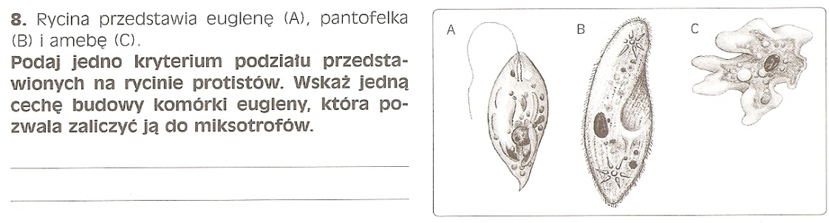
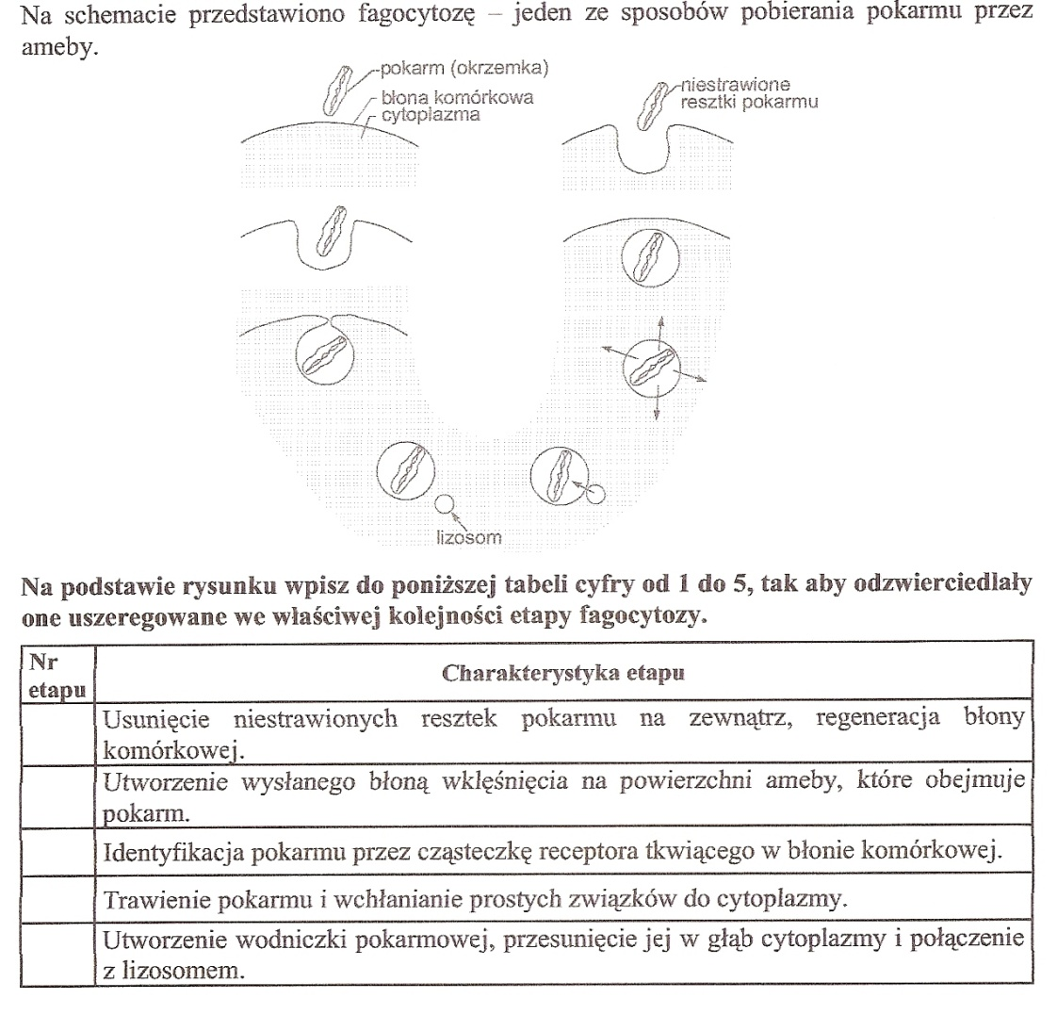
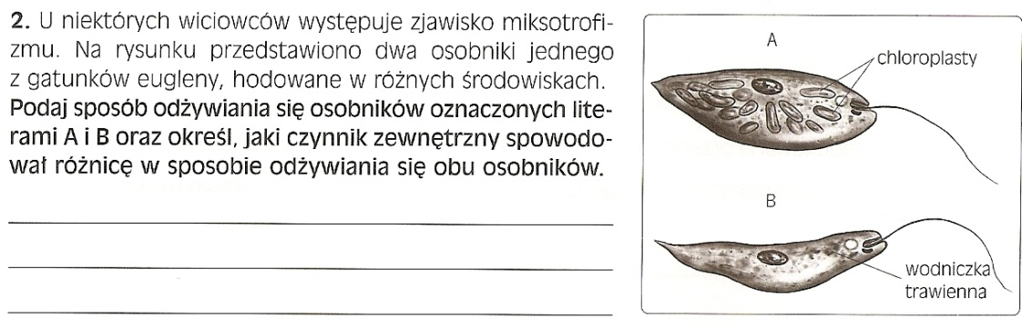

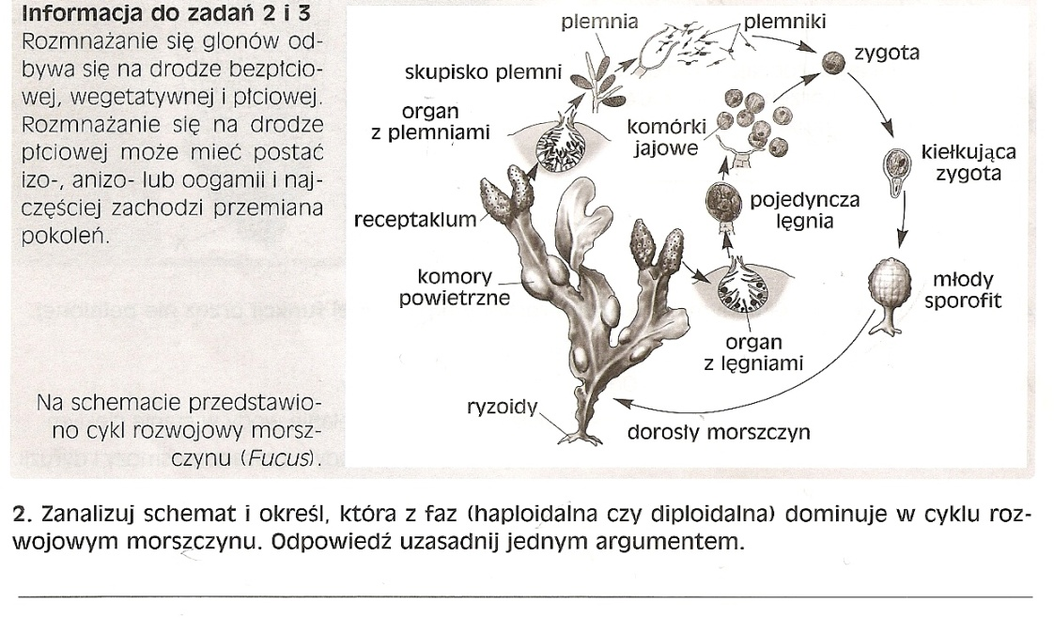
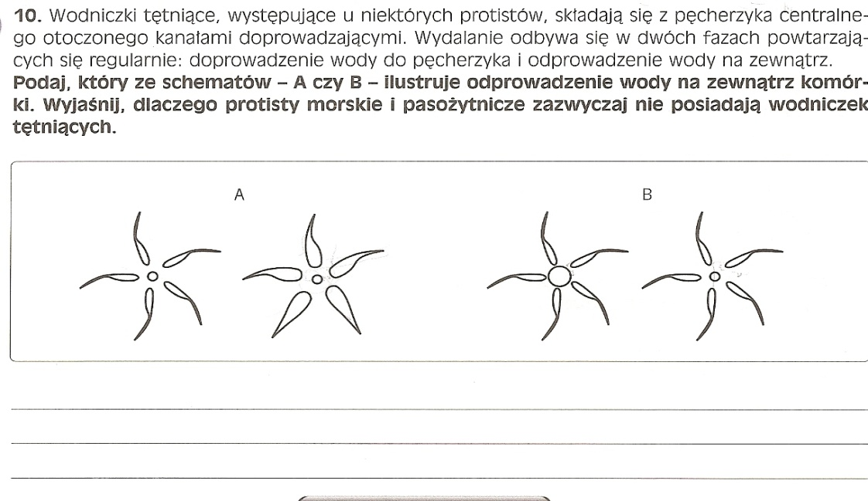
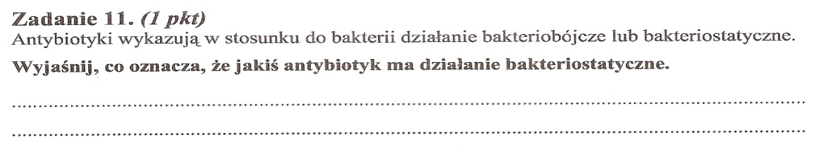
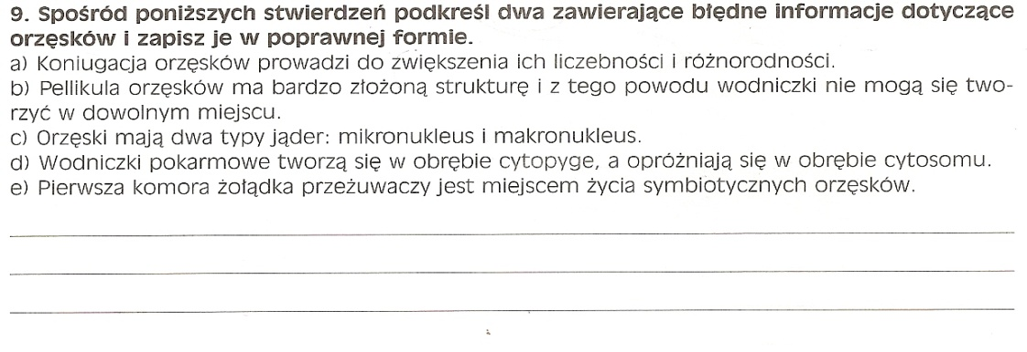
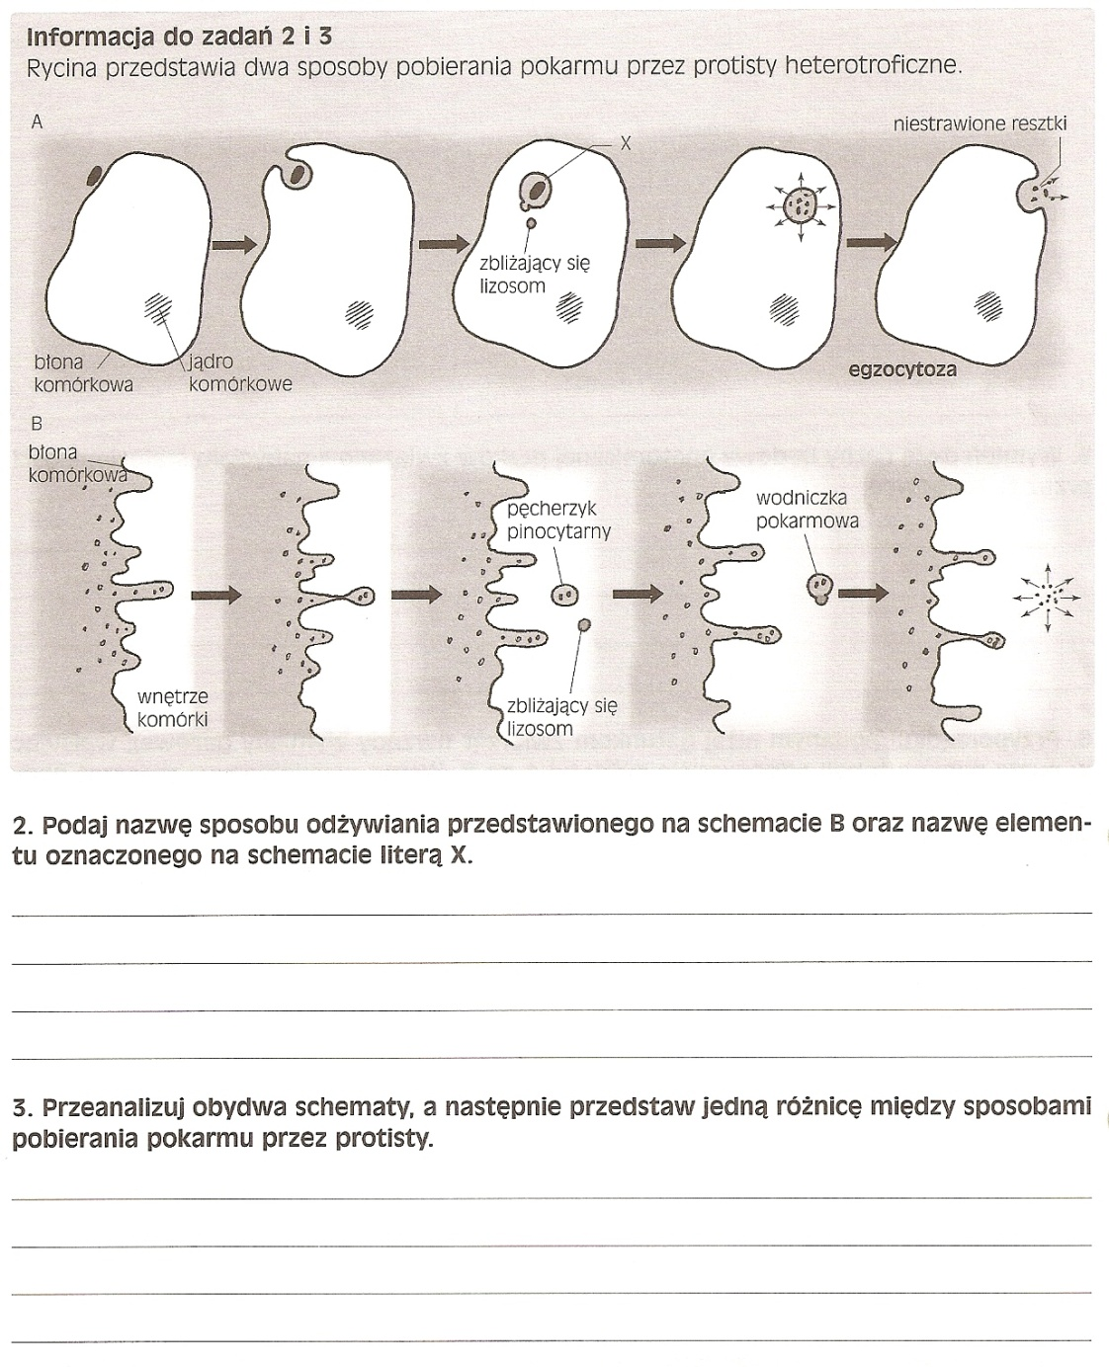
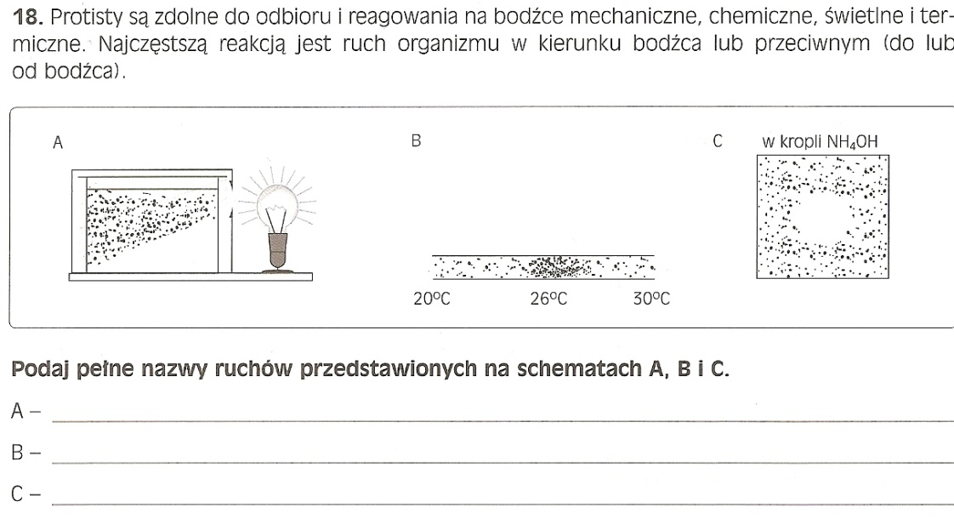
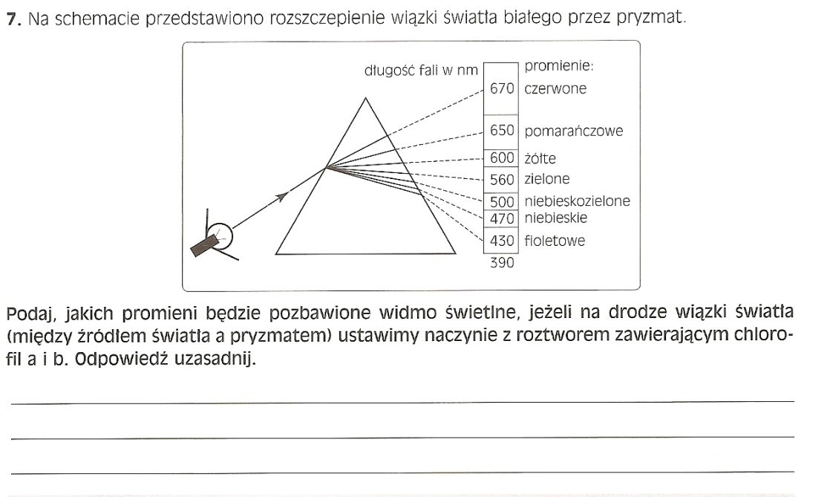
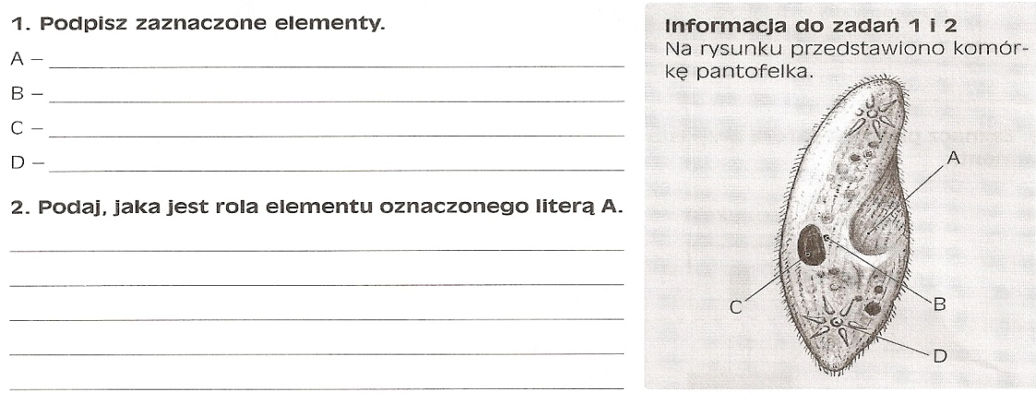
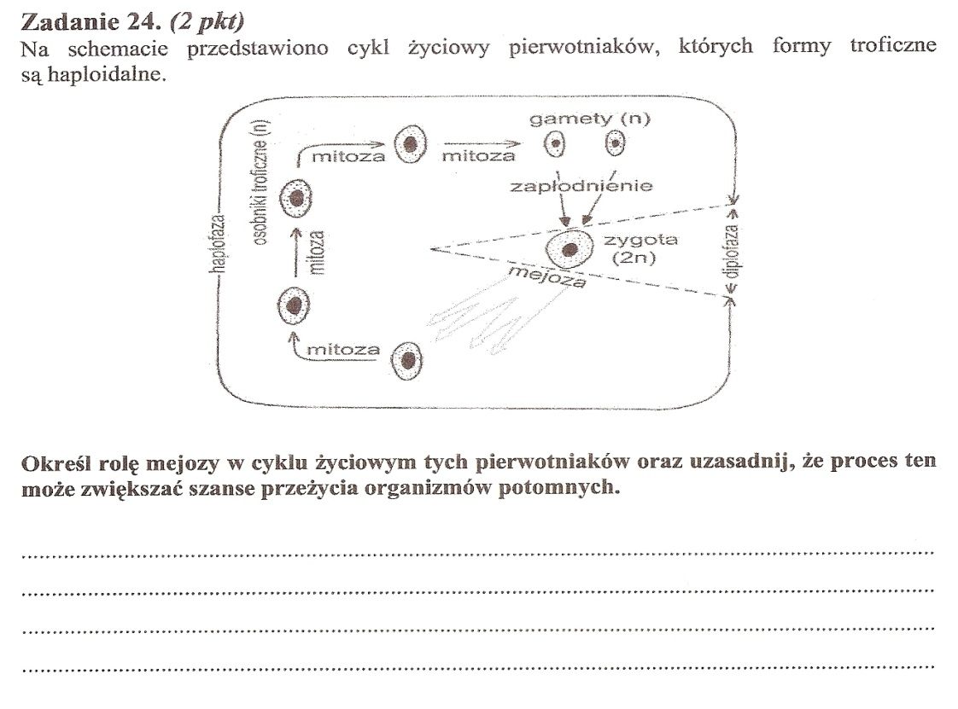
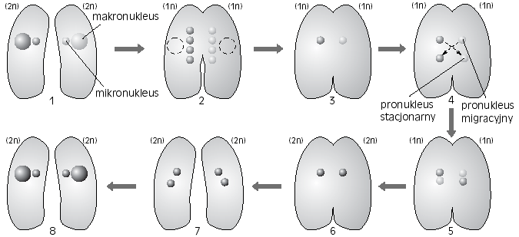
Zadanie 1. Uporządkuj etapy koniugacji orzęsków, wpisując cyfry od 2 do 7, oraz wyjaśnij sens biologiczny koniugacji.
—— – dwa osobniki przed koniugacją
—— – połączenie się pronukleusów i powstanie dwóch jąder diploidalnych o wymieszanym materiale genetycznym
—— – rozdzielenie się pierwotniaków i podział mitotyczny jądra 2n
—— – wymiana jąder migracyjnych
—— – mitoza jądra haploidalnego i powstanie pronukleusów
—— – połączenie dwóch orzęsków, stopniowy zanik makronukleusa, mejoza mikronukleusa
—— – zanik trzech z czterech jąder haploidalnych w każdym z koniugantów
—— – odtworzenie mikronukleusa i makronukleusa w obu orzęskach
